**INSTITUTO POLITÉCNICO NACIONAL**

**Escuela Superior de Cómputo**

**Nombre:**

Josue Macias Castillo

**Profesor:**

Alejandro Sigfrido Cifuentes Álvarez

**Grupo:**

2CM7

**Boleta:**

2015301058

**Tema:**

CSS

**Estilo 1:**

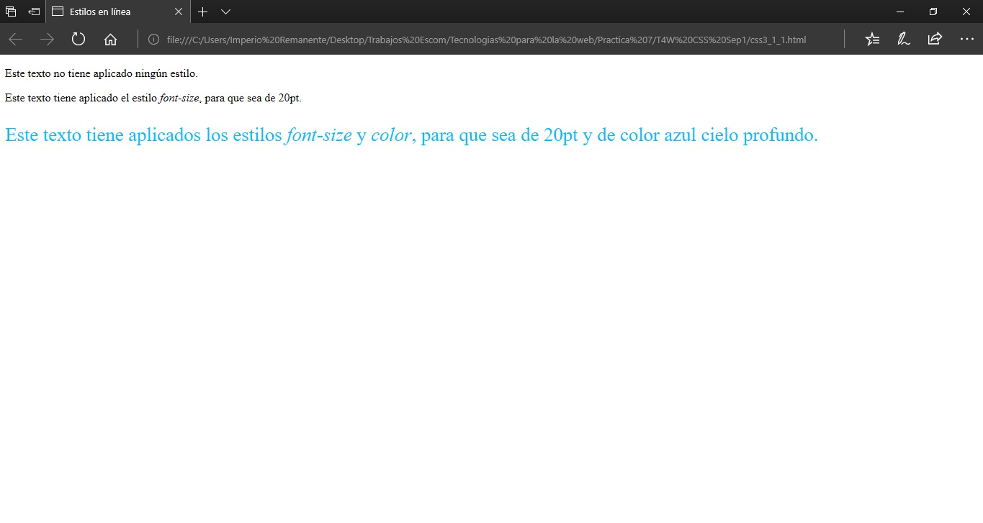

**Estilo 2:**

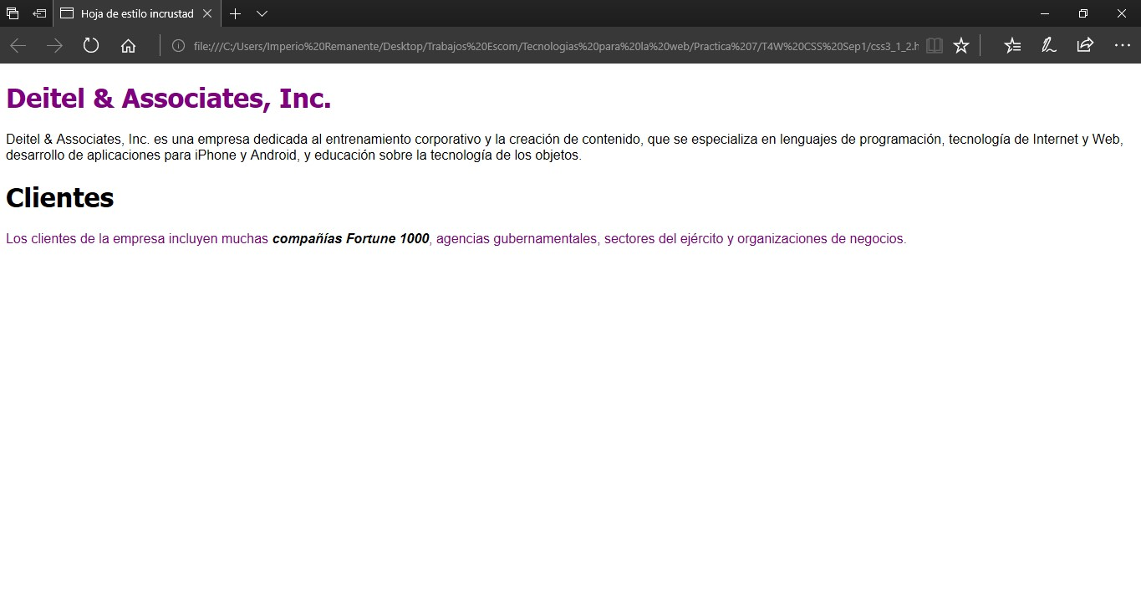

**Estilo 3:**

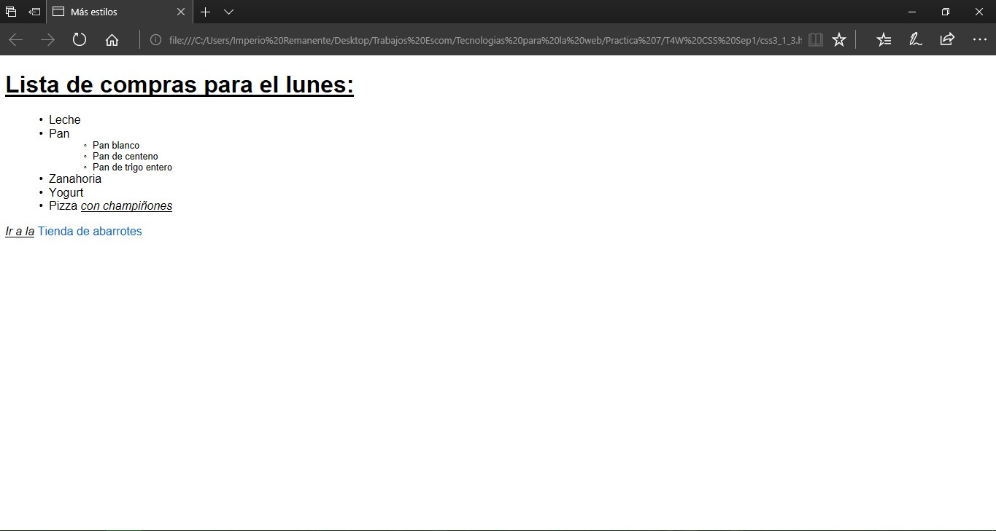

**Estilo 4:**

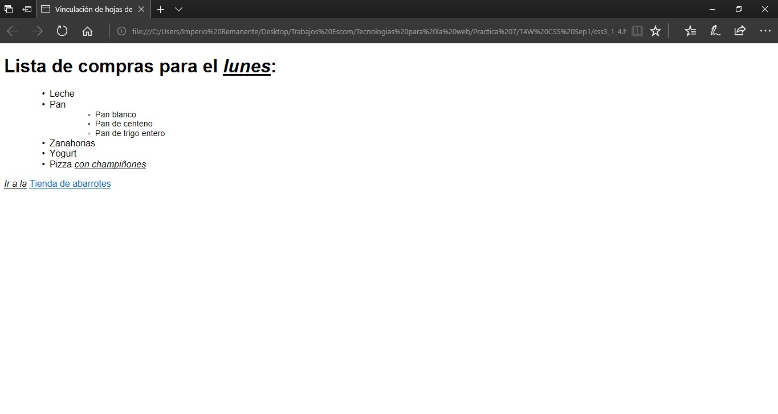

**Estilo 5:**

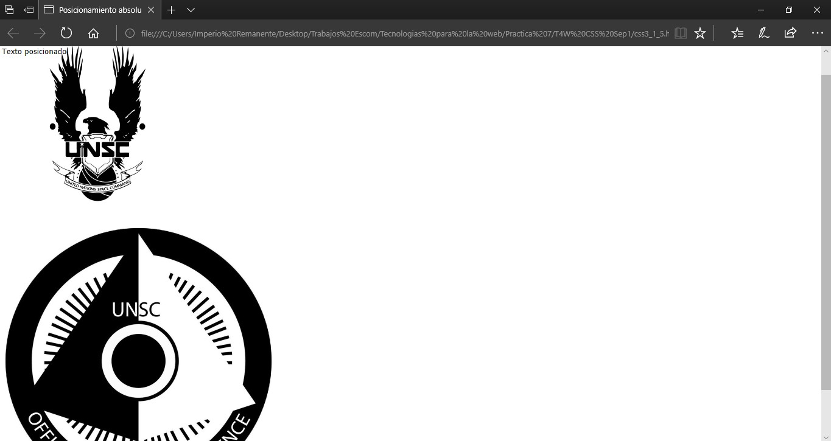

**Estilo 6:**

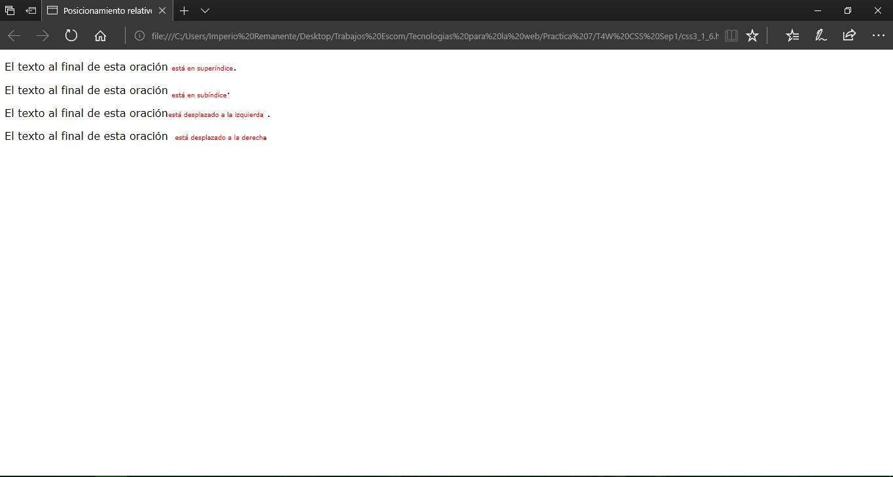

**Estilo 7:**

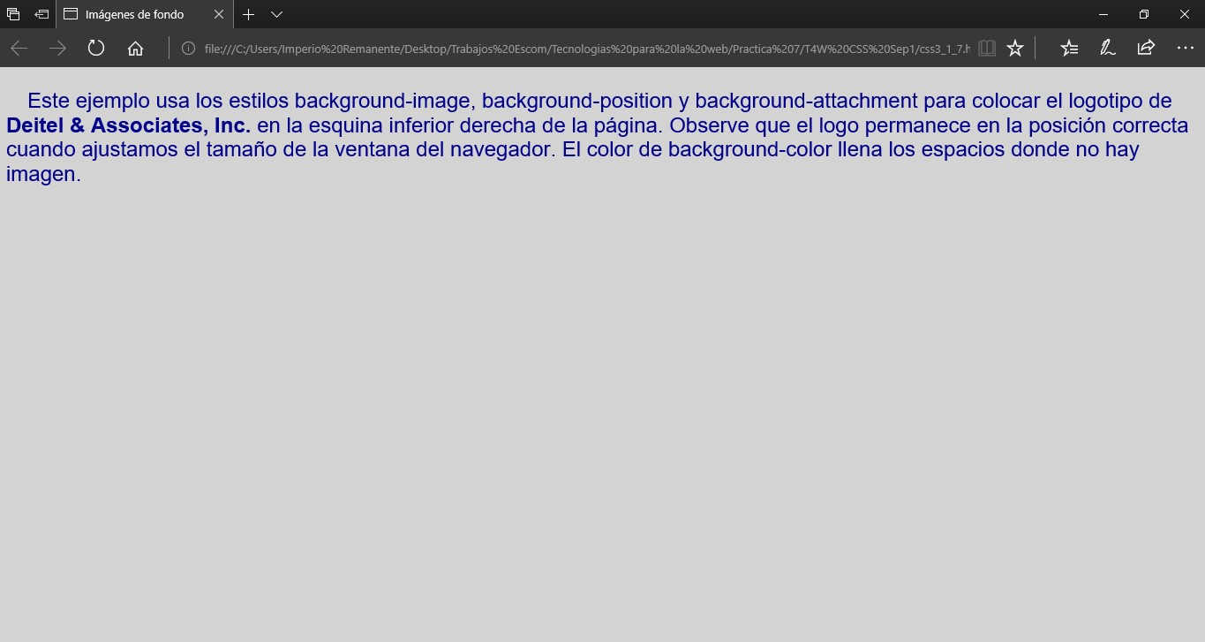

**Estilo 8:**

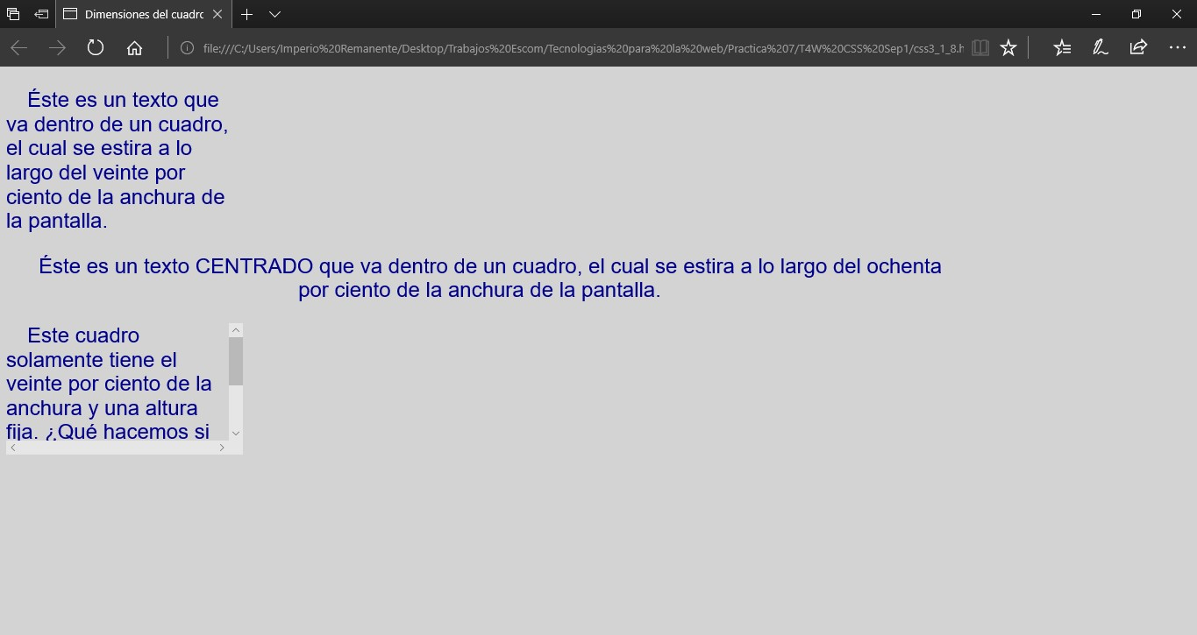

**Estilo 9:**

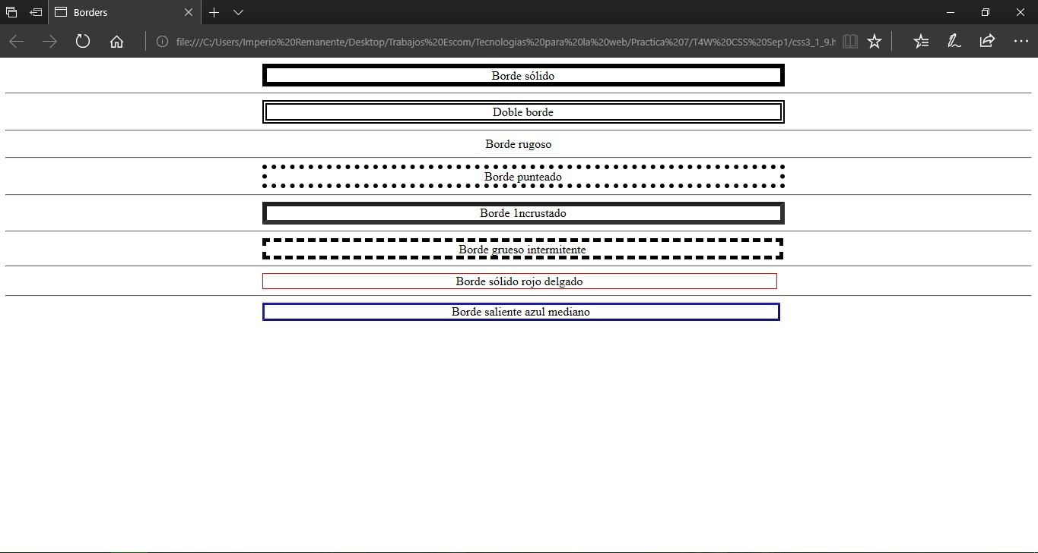

**Estilo 10:**

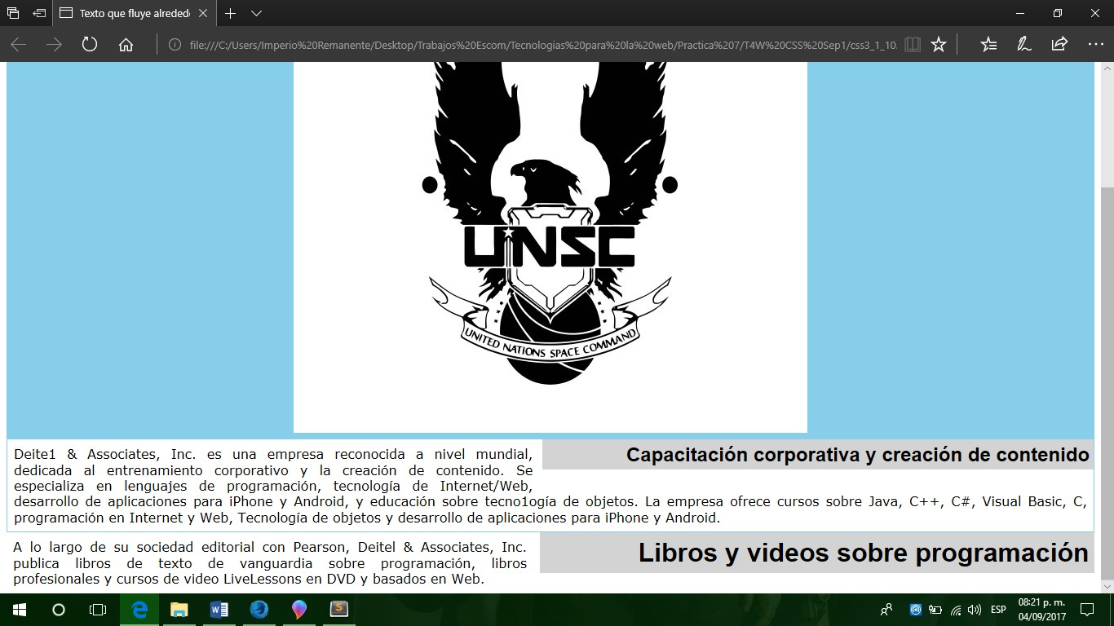

**Estilo 11:**

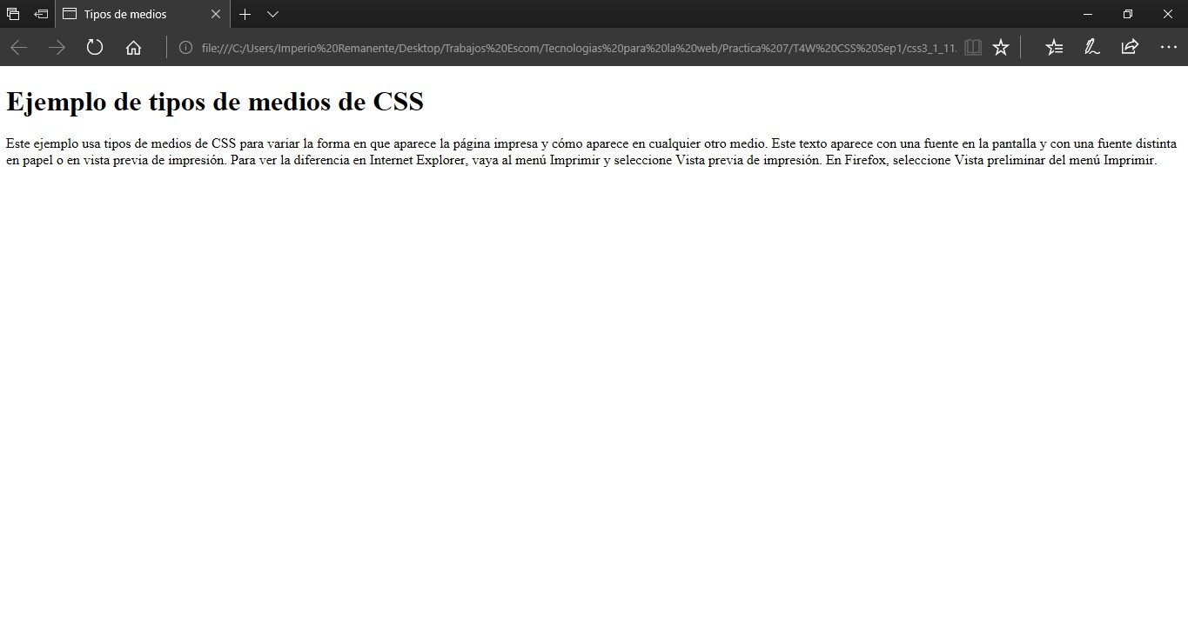

**Estilo 12:**

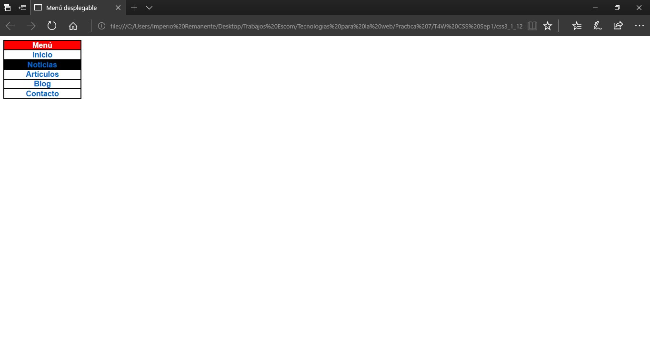

**Estilo 13:**

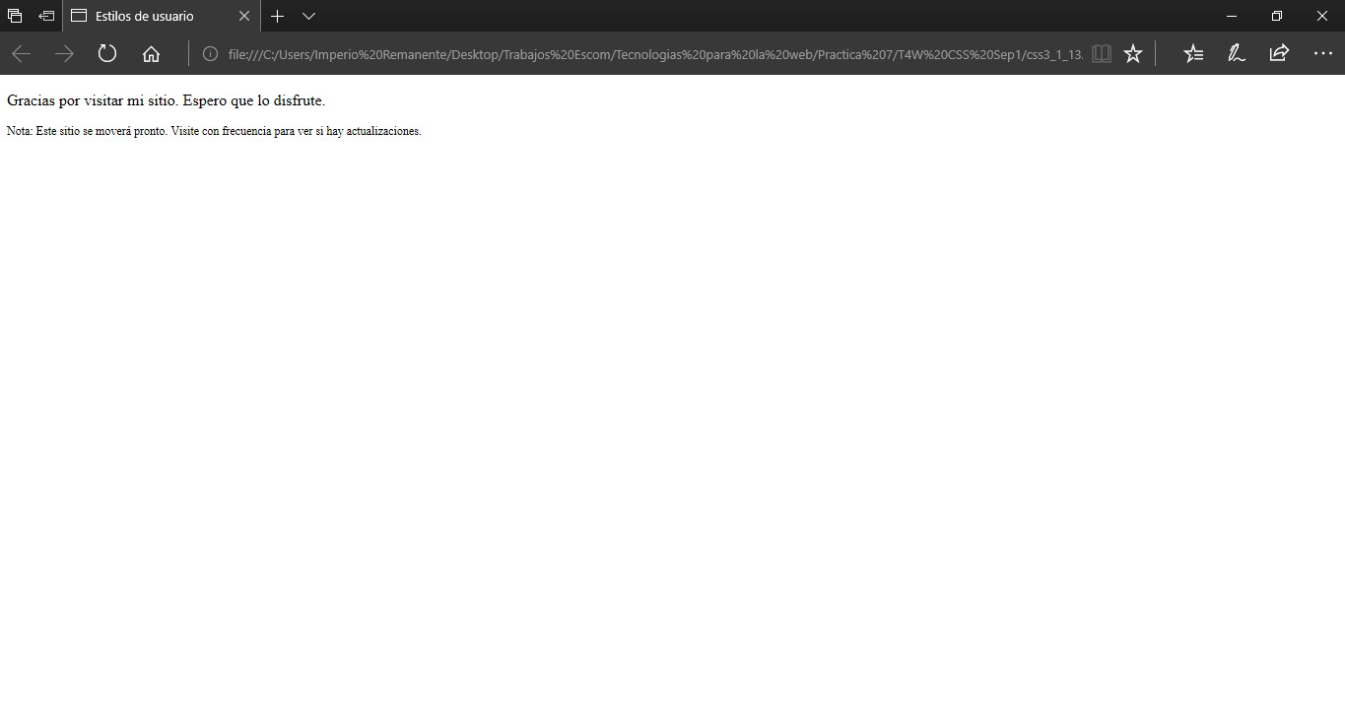

**Estilo 14:**

